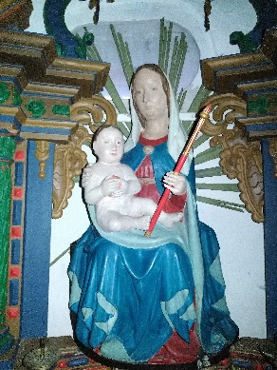
GOTTESDIENSTORDNUNG MAI 2022
BOGOSLUŽNI RED VELIKI TRAVEN 2022

1.MAI 2022  3.Sonntag der Osterzeit  3.velikonočna nedelja | 08.30 Uhr uri  + FUGGER Marija in Hanzej in PAVLOVE rajne  Ewiges Licht večna luč: Fugger Marija in Hanzej
8.MAI 2022  4.Sonntag der Osterzeit  4.velikonočna nedelja  Muttertag materinski dan  FLORIANIMESSE | 8.30 Uhr - uri  Heilige Messe – sveta maša  + Pater Tonček Zajc 2.letnica Jahresmesse  + BIERBAUMER Julia, Johann + Ewald  + SCHOBERNIG Gregor 9. Jahresmesse letnica  + für alle verstorbenen Feuerwehrmänner
15.MAI 2022  5.Sonntag der Osterzeit  5.velikonočna nedelja  Anbetungstag am Hum  vedno česčenje na Humu | 8.00 Uhr – uri  + WIDMANN + KRALL Verstorene  + SCHLEICHER Alfred  17.00 Uhr -uri  + STEINER Sophie  + ISOPP Marija in Anton in PAVLOVE rajne
15.MAI 2022  PFARRKIRCHE – FARNI CERKVEV  Festgottesdienst 40 Jahre Oma Dienst  Zelebrant: Dr. Richard Pirker | 11.00 Uhr - uri  Die Pfarrbevölkerung ist herzlich dazu eingeladen. Farani so vabljeni

21.MAI 2022  Vorabendmesse predvečerna maša | 18.00 Uhr - uri  + SCHLEICHER Maria und Ferdinand  + SCHLEICHER Alfred  +GREIBL Rudi und alle GREIBL Verstorbenen  + KNAFL Maria 1. Jahresmesse letnica
24.MAI 2022  kapelica na Bregu – Kapelle Frög | 18.00 Uhr – uri  + LESJAK Ludwig in Augustine  + SCHUSTER Franz in Franziska  + KANDUTSCH Franz und Helga
26.MAI 2022  Christi Himmelfahrt  Gospodov vnebohaod | 8.30 Uhr – uri
28.MAI 2022  Vorabendmesse predvečerna maša | 18:00 Uhr - uri

Heilige Messen können bei Herrn Pfarrer Mag. Marijan Marijanovič unter 0676 877 28579 bzw. 04274 3290 oder bei Frau Karin Lesjak unter 0676 4519866 bestellt werden. Svete maše naročite pri župniku Marijanu Marijanoviču ali pri Postrajnci. Das Tragen einer FFB2 Maske ist Pflicht. Prosim obleči masko.

